**BỘ GIÁO DỤC VÀ ĐÀO TẠO**

**TRƯỜNG ĐẠI HỌC SƯ PHẠM KỸ THUẬT HƯNG YÊN**



**ĐỒ ÁN 1**

**XÂY DỰNG ỨNG DỤNG QUẢN LÝ BÁN ĐẤT THỔ CƯ**

**Ở TỈNH HƯNG YÊN**

NGÀNH: CÔNG NGHỆ THÔNG TIN

SINH VIÊN: **VŨ PHONG PHÚ**

MÃ LỚP: **125217**

HƯỚNG DẪN: **ThS. TRỊNH THỊ NHỊ**

**HƯNG YÊN – 2023**

**NHẬN XÉT**

**Nhận xét của giáo viên hướng dẫn**

**GIÁO VIÊN HƯỚNG DẪN**

**TRỊNH THỊ NHỊ**

**LỜI CAM ĐOAN**

Em xin cam đoan đồ án “Xây dựng ứng dụng quản lý bán đất thổ cư ở tỉnh Hưng Yên” là kết quả thực hiện của bản thân em dưới sự hướng dẫn của cô Trịnh Thị Nhị

Những phần sử dụng tài liệu tham khảo trong đồ án đã được nêu rõ trong phần tài liệu tham khảo. Các kết quả trình bày trong đồ án và chương trình xây dựng được hoàn toàn là kết quả do bản thân em thực hiện.

Nếu vi phạm lời cam đoan này, em xin chịu hoàn toàn trách nhiệm trước khoa và nhà trường.

*Hưng yên, ngày … tháng … năm 2023*

Sinh viên

**LỜI CẢM ƠN**

Em xin chân thành cảm ơn thầy/cô – giảng viên bộ môn “Công nghệ phần mềm” trong khoa Công nghệ thông tin đã trang bị cho em những kiến thức, kỹ năng cơ bản để hoàn thành đề tài nghiên cứu này.

Tuy nhiên trong quá trình nghiên cứu đề tài, do kiến thức chuyên ngành còn hạn chế nên em vẫn còn thiếu sót khi tìm hiểu, đánh giá và trình bày về đề tài. Rất mong được sự quan tâm, góp ý của các thầy/cô giảng viên bộ môn để đề tài của em được đầy đủ và hoàn chỉnh hơn.

Em xin chân thành cảm ơn!

**MỤC LỤC**

CHƯƠNG 1: TỔNG QUAN VỀ ĐỀ TÀI 6

1.1 Lý do chọn đề tài 6

1.2 Mục tiêu của đề tài 6

1.2.1 Mục tiêu tổng quát 7

1.2.2 Mục tiêu cụ thể 7

1.3 Giới hạn và phạm vi của đề tài 8

1.3.1 Đối tượng nghiên cứu 8

1.3.2 Phạm vi 9

1.4 Nội dung thực hiện 9

1.5 Phương pháp tiếp cận 10

CHƯƠNG 2: PHÂN TÍCH THIẾT KẾ PHẦN MỀM 11

2.1 Phát biểu yêu cầu 11

2.2 Yêu cầu chức năng 11

2.2.1 Danh sách các yêu cầu 12

2.2.2 Biểu đồ ca sử dụng 14

1 Đặc tả ca sử dụng 20

2 Biểu đồ lớp thực thể 23

3 Thiết kế CSDL 24

4 Lược đồ CSDL 26

5 Mô tả chi tiết từng bảng trong CSDL 26

Chương 3. XÂY DỰNG ỨNG DỤNG WINDOWS FORMS 29

3.1 Triển khai các chức năng nghiệp vụ 29

3.2 Chức năng quản lý thông tin đất thổ cư 29

3.3 Chức năng tìm kiếm và tra cứu thông tin 30

3.4 Chức năng quản lý giao dịch bán đất 32

3.5 Chức năng báo cáo thống kê 32

3.6 Chức năng quản lý thông tin người dùng 33

3.7 Kiểm thử và triển khai ứng dụng 35

3.8 Kiểm thử 35

3.9 Đóng gói ứng dụng 36

3.10 Triển khai ứng dụng 36

● KẾT LUẬN 38

● TÀI LIỆU THAM KHẢO 40

**DANH MỤC TỪ VIẾT TẮT**

|  |  |  |  |
| --- | --- | --- | --- |
| **STT** | **Từ viết tắt** | **Cụm từ tiếng anh** | **Diễn giải** |
| 1 | HTML | Hyper Text Markup Language | Ngôn ngữ đánh dấu siêu văn bản |
| 2 | CSDL |  | Cơ sở dữ liệu |
| 3 | CNPM |  | Công nghệ phần mềm |
| 4 | Winform | Windows Forms |  |
| 5 | GPS | [Global Positioning System](https://en.wikipedia.org/wiki/Global_Positioning_System) | Hệ thống định vị toàn cầu |

**DANH MỤC HÌNH ẢNH**

Hình 2.1 Biểu đồ use case tổng quát……………………………………………….…13

Hình 2.2 Biểu đồ đăng ký tài khoản……………………………………………….….14

Hình 2.3 Biểu đồ đăng nhập vào chương trình…………………………………….....15

Hình 2.4 Biểu đồ tìm kiếm thông tin mảnh đất…………………………………..…...15

Hình 2.5 Biểu đồ sửa thông tin mảnh đất………………………………………..……16

Hình 2.6 Biểu đồ xóa thông tin mảnh đất……………………………………….…….16

Hình 2.7 Biểu đồ thêm thông tin mảnh đất………………………………………..….17

Hình 2.8 Biểu đồ lớp thực thể………………………………………………………...17

Hình 3.1 Database Diagrams ……………………………………………………..…..20

Hình 4.1 Chú thích hình quản lý thông tin đất thổ cư……………………………..….24

Hình 4.2 Chú thích hình tìm kiếm và tra cứu thông tin đất………………………...…25

Hình 4.3 Chú thích hình quản lý giao dịch bán đất……………………………..……26

Hình 4.4 Chú thích hình báo cáo thống kê……………………………………………27

Hình 4.5 Triển khai các chức năng thống kê, báo cáo……………………………..…28

**DANH MỤC BẢNG BIỂU**

Bảng 2.1 Bảng Tạo Tài Khoản……………………………………………………….. 20

Bảng 2.2 Bảng Thông Tin Khách Hàng……………………………………………… 21

Bảng 2.3 Bảng Thông Tin Nhân Viên………………………………………………... 21

Bảng 2.4 Thông Tin Mảnh Đất…………………………………………………….....21

Bảng 2.5 Bảng Hợp Đồng………………………………………………………….....22

Bảng 2.6 Bảng Lịch Sử Thanh Toán………………………………………………….22

Bảng 2.7 Bảng Lịch Sử Giao Dịch……………………………………………………22

# TỔNG QUAN VỀ ĐỀ TÀI

## Lý do chọn đề tài

* Lĩnh vực đầu tư bất động sản đang phát triển mạnh mẽ và có tiềm năng kinh doanh lớn.
* Tỉnh Hưng Yên là một trong những tỉnh có vị trí thuận lợi, gần Hà Nội và các thành phố lớn khác, nên có nhu cầu sử dụng đất thổ cư lớn.
* Việc quản lý đất thổ cư là một vấn đề nhạy cảm và phức tạp, yêu cầu sự chính xác và quản lý tốt để tránh các tranh chấp liên quan đến quyền sở hữu đất.
* Công nghệ thông tin đang phát triển và được ứng dụng rộng rãi trong các lĩnh vực kinh doanh, vì vậy việc xây dựng một hệ thống quản lý đất thổ cư có tính ứng dụng cao và đáp ứng nhu cầu của người dùng là cần thiết.
* Đề tài liên quan đến việc quản lý tài sản, tiền bạc và các giao dịch kinh doanh. Quản lý tài sản và tiền bạc là một vấn đề rất quan trọng trong mọi loại hình kinh doanh. Việc xây dựng hệ thống quản lý đất thổ cư giúp quản lý các giao dịch buôn bán đất thổ cư hiệu quả hơn và giảm thiểu rủi ro trong quá trình giao dịch.
* Công tác quản lý đất thổ cư đang được quan tâm tại các cấp chính quyền. Việc xây dựng hệ thống quản lý đất thổ cư có thể hỗ trợ công tác quản lý đất của chính quyền cục bộ và giúp tăng cường tính minh bạch, giảm thiểu các vấn đề liên quan đến tham nhũng.
* Đề tài liên quan đến việc phát triển một ứng dụng thực tế, giúp người dùng tiết kiệm thời gian và nâng cao hiệu quả công việc. Hệ thống quản lý đất thổ cư giúp người dùng có thể tìm kiếm, xem và thực hiện các giao dịch mua bán đất thổ cư một cách dễ dàng và tiện lợi.

## Mục tiêu của đề tài

* Thiết kế và xây dựng cơ sở dữ liệu cho hệ thống, bao gồm các bảng dữ liệu về thông tin đất thổ cư, thông tin giao dịch và thông tin người dùng.
* Xây dựng giao diện người dùng đơn giản, dễ sử dụng và hiệu quả.
* Cung cấp tính năng tìm kiếm đất thổ cư theo các tiêu chí như diện tích, vị trí, giá cả, ...
* Cung cấp tính năng đặt lịch hẹn xem đất, hỗ trợ cho người mua và người bán tiếp cận với nhau dễ dàng hơn.
* Cung cấp tính năng quản lý giao dịch, cho phép người dùng thực hiện các thao tác mua bán, đăng tin và quản lý các giao dịch đã thực hiện.
* Đảm bảo tính bảo mật và an toàn của thông tin người dùng và thông tin giao dịch.
* Tối ưu hóa hiệu suất của hệ thống, đảm bảo thời gian phản hồi nhanh và trải nghiệm người dùng tốt hơn.

### Mục tiêu tổng quát

* Mục tiêu tổng quát là xây dựng một hệ thống quản lý giao dịch mua bán đất thổ cư trực tuyến hiệu quả, giúp cho người dùng có thể thực hiện các giao dịch mua bán đất thổ cư một cách nhanh chóng và tiện lợi.
* Đồng thời, mục tiêu của đề tài cũng bao gồm cải thiện quy trình quản lý giao dịch, giảm thiểu rủi ro và tăng cường tính bảo mật và an toàn của thông tin người dùng và thông tin giao dịch.
* Để đạt được mục tiêu này, đề tài sẽ tập trung vào việc xây dựng cơ sở dữ liệu cho hệ thống, thiết kế giao diện người dùng đơn giản và hiệu quả, cung cấp tính năng tìm kiếm và đặt lịch hẹn xem đất, cung cấp tính năng quản lý giao dịch, đảm bảo tính bảo mật và an toàn của thông tin người dùng và thông tin giao dịch, và tối ưu hóa hiệu suất của hệ thống.
* Ngoài ra, đề tài cũng đặt ra mục tiêu nghiên cứu và áp dụng các công nghệ mới nhất trong lĩnh vực quản lý buôn bán đất thổ cư để đem lại hiệu quả cao nhất cho hệ thống.

### Mục tiêu cụ thể

* Xây dựng cơ sở dữ liệu đầy đủ, chính xác và dễ dàng quản lý các thông tin về bất động sản, người dùng và các giao dịch mua bán.
* Thiết kế giao diện người dùng đơn giản, dễ sử dụng và thân thiện với người dùng, hỗ trợ tìm kiếm và đặt lịch hẹn xem đất.
* Cung cấp tính năng đăng tin mua bán bất động sản cho người dùng, cập nhật thông tin liên quan đến các giao dịch mua bán, và đảm bảo tính bảo mật và an toàn của thông tin người dùng và thông tin giao dịch.
* Cung cấp tính năng quản lý giao dịch mua bán, giúp người dùng quản lý các bước trong quá trình giao dịch, như đặt cọc, ký hợp đồng và thanh toán.
* Đảm bảo tính bảo mật và an toàn của hệ thống, tránh các rủi ro an ninh mạng và đảm bảo bảo vệ thông tin người dùng và thông tin giao dịch.
* Tối ưu hóa hiệu suất của hệ thống, đảm bảo khả năng xử lý đồng thời nhiều giao dịch và sự ổn định của hệ thống.
* Nghiên cứu và áp dụng các công nghệ mới nhất trong lĩnh vực quản lý buôn bán đất thổ cư, như trí tuệ nhân tạo, blockchain và big data, để nâng cao hiệu quả và tính cạnh tranh của hệ thống.

## Giới hạn và phạm vi của đề tài

* **Giới hạn:**
* Đề tài sẽ tập trung vào việc quản lý buôn bán đất thổ cư tại tỉnh Hưng Yên, không bao gồm các loại bất động sản khác như nhà ở, căn hộ, văn phòng...
* Đề tài sẽ không đi sâu vào phân tích thị trường bất động sản, giá cả và các yếu tố liên quan.
* Đề tài sẽ không đề cập đến các vấn đề pháp lý liên quan đến giao dịch mua bán bất động sản tại Việt Nam.
* **Phạm vi:**
* Xây dựng cơ sở dữ liệu chứa thông tin về các bất động sản, người dùng và các giao dịch mua bán tại tỉnh Hưng Yên.
* Thiết kế giao diện người dùng cho phép người dùng đăng tin, tìm kiếm và đặt lịch hẹn xem đất.
* Cung cấp tính năng quản lý giao dịch mua bán, bao gồm các bước như đặt cọc, ký hợp đồng và thanh toán.
* Đảm bảo tính bảo mật và an toàn của hệ thống.
* Tối ưu hóa hiệu suất của hệ thống.

### Đối tượng nghiên cứu

* Người dùng: Đây là những người có nhu cầu mua bán đất thổ cư tại tỉnh Hưng Yên. Họ sẽ sử dụng hệ thống để tìm kiếm, đăng tin và quản lý giao dịch mua bán đất thổ cư.
* Quản lý: Đây là những người quản lý và vận hành hệ thống. Nhiệm vụ của họ là đảm bảo hệ thống hoạt động ổn định, bảo mật và đáp ứng nhu cầu của người dùng.
* Các đơn vị kinh doanh bất động sản: Đây là những đơn vị cung cấp bất động sản tại tỉnh Hưng Yên. Họ sẽ sử dụng hệ thống để đăng tin, quản lý thông tin bất động sản và quản lý giao dịch mua bán với người dùng.
* Nhà đầu tư: Đây là những người có nhu cầu đầu tư vào bất động sản tại tỉnh Hưng Yên. Họ sẽ sử dụng hệ thống để tìm kiếm, đăng tin và quản lý giao dịch mua bán đất thổ cư.

### Phạm vi

* Xây dựng hệ thống quản lý giao dịch mua bán đất thổ cư: Hệ thống này sẽ giúp người dùng đăng tin, tìm kiếm, quản lý thông tin bất động sản, quản lý giao dịch mua bán và thanh toán trực tuyến. Hệ thống sẽ bao gồm các chức năng như đăng ký tài khoản, đăng tin, tìm kiếm thông tin bất động sản, xem thông tin chi tiết của bất động sản, liên hệ với chủ sở hữu, đặt cọc, thanh toán và quản lý lịch sử giao dịch.
* Quản lý thông tin bất động sản: Hệ thống sẽ quản lý thông tin chi tiết của các bất động sản bao gồm: địa chỉ, diện tích, giá bán, thông tin liên hệ chủ sở hữu, trạng thái sở hữu, vị trí, tiện ích kèm theo, hình ảnh, v.v.
* Quản lý thông tin người dùng: Hệ thống sẽ quản lý thông tin của người dùng bao gồm: tên đăng nhập, mật khẩu, địa chỉ email, thông tin cá nhân, lịch sử giao dịch, v.v.
* Bảo mật thông tin: Hệ thống sẽ bảo mật thông tin của người dùng và thông tin bất động sản. Hệ thống sẽ sử dụng các công nghệ bảo mật như mã hóa dữ liệu, kiểm tra xác thực, xác thực tài khoản, v.v.
* Hỗ trợ tìm kiếm: Hệ thống sẽ cung cấp các công cụ tìm kiếm để giúp người dùng tìm kiếm các bất động sản phù hợp với nhu cầu của họ.

## Nội dung thực hiện

* Nghiên cứu yêu cầu chức năng của hệ thống: Phân tích các chức năng cần có của hệ thống quản lý buôn bán đất thổ cư như quản lý thông tin khách hàng, quản lý thông tin đất đai, quản lý thông tin giao dịch, quản lý thông tin nhân viên và thống kê báo cáo.
* Thiết kế cơ sở dữ liệu: Thiết kế cơ sở dữ liệu phù hợp với nhu cầu quản lý thông tin bất động sản và người dùng.
* Xây dựng giao diện người dùng: Thiết kế giao diện người dùng thân thiện và dễ sử dụng.
* Phát triển hệ thống quản lý giao dịch mua bán đất thổ cư: Xây dựng các chức năng đăng ký tài khoản, đăng tin, tìm kiếm thông tin bất động sản, quản lý giao dịch mua bán và thanh toán trực tuyến.
* Phát triển chức năng quản lý thông tin bất động sản: Xây dựng các chức năng quản lý thông tin chi tiết của các bất động sản bao gồm: địa chỉ, diện tích, giá bán, thông tin liên hệ chủ sở hữu, trạng thái sở hữu, vị trí, tiện ích kèm theo, hình ảnh, v.v.
* Phát triển chức năng quản lý thông tin người dùng: Xây dựng các chức năng quản lý thông tin của người dùng bao gồm: tên đăng nhập, mật khẩu, địa chỉ email, thông tin cá nhân, lịch sử giao dịch, v.v.
* Kiểm thử và hoàn thiện hệ thống: Tiến hành kiểm tra và đánh giá tính năng của hệ thống, sửa lỗi nếu có và đảm bảo tính ổn định của hệ thống.
* Triển khai và bảo trì hệ thống: Triển khai hệ thống trên môi trường thực tế và đảm bảo tính ổn định của hệ thống trong quá trình sử dụng. Thực hiện các hoạt động bảo trì hệ thống để đảm bảo hệ thống hoạt động tốt và bảo mật thông tin.

## Phương pháp tiếp cận

* Tiếp cận phân tích và thiết kế hệ thống: đây là phương pháp tiếp cận phổ biến để phát triển hệ thống phần mềm. Nó bao gồm các bước phân tích yêu cầu, thiết kế kiến trúc và cơ sở dữ liệu, phát triển và triển khai hệ thống.
* Tiếp cận Agile: đây là phương pháp tiếp cận linh hoạt, tập trung vào việc phát triển các sản phẩm phần mềm nhanh chóng và linh hoạt, đáp ứng nhanh chóng với các yêu cầu thay đổi của khách hàng.
* Tiếp cận điều tra và phân tích dữ liệu: đây là phương pháp tiếp cận chuyên sâu vào dữ liệu để tìm hiểu thông tin từ các nguồn dữ liệu có sẵn. Nó bao gồm các bước như thu thập dữ liệu, xử lý và phân tích dữ liệu, và trình bày kết quả phân tích.

# PHÂN TÍCH THIẾT KẾ PHẦN MỀM

## Phát biểu yêu cầu

* Quản lý thông tin về các khu đất, bao gồm thông tin về vị trí, diện tích, giá cả, ngày cập nhật, trạng thái (đã bán/chưa bán), chủ sở hữu,...
* Cung cấp chức năng tìm kiếm khu đất theo các tiêu chí như vị trí, diện tích, giá cả,...
* Quản lý thông tin về khách hàng, bao gồm thông tin về tên, địa chỉ, số điện thoại, email, các khu đất đã mua,...
* Cung cấp chức năng tìm kiếm khách hàng theo các tiêu chí như tên, địa chỉ, số điện thoại,...
* Cung cấp chức năng báo cáo thông tin về doanh số bán hàng, tổng số khu đất đã bán được, số lượng khách hàng đã mua,...
* Bảo mật thông tin, đảm bảo chỉ có những người có quyền truy cập mới có thể xem và sửa đổi thông tin trong hệ thống.
* Giao diện thân thiện, dễ sử dụng và có thể tương tác được trên nhiều thiết bị.
* Hệ thống phải đảm bảo tính ổn định, độ tin cậy và có khả năng mở rộng khi cần thiết.

## Yêu cầu chức năng

* Quản lý thông tin khu đất: Thêm, xóa, sửa, tìm kiếm thông tin về các khu đất bao gồm vị trí, diện tích, giá cả, ngày cập nhật, trạng thái (đã bán/chưa bán), chủ sở hữu,...
* Quản lý thông tin khách hàng: Thêm, xóa, sửa, tìm kiếm thông tin về khách hàng bao gồm tên, địa chỉ, số điện thoại, email, các khu đất đã mua,...
* Tìm kiếm khu đất theo các tiêu chí: Vị trí, diện tích, giá cả,...
* Tìm kiếm khách hàng theo các tiêu chí: Tên, địa chỉ, số điện thoại,...
* Báo cáo doanh số bán hàng, tổng số khu đất đã bán được, số lượng khách hàng đã mua,...
* Bảo mật thông tin: Đảm bảo chỉ có những người có quyền truy cập mới có thể xem và sửa đổi thông tin trong hệ thống.
* Giao diện thân thiện: Dễ sử dụng và có thể tương tác được trên nhiều thiết bị.
* Tính ổn định và độ tin cậy: Hệ thống phải đảm bảo tính ổn định, độ tin cậy và có khả năng mở rộng khi cần thiết.

### Danh sách các yêu cầu

* Quản lý thông tin khu đất
* Thêm, xóa, sửa, tìm kiếm thông tin về các khu đất bao gồm vị trí, diện tích, giá cả, ngày cập nhật, trạng thái (đã bán/chưa bán), chủ sở hữu,...
* Lịch sử cập nhật thông tin khu đất.
* Quản lý thông tin khách hàng
* Thêm, xóa, sửa, tìm kiếm thông tin về khách hàng bao gồm tên, địa chỉ, số điện thoại, email, các khu đất đã mua,...
* Lịch sử mua đất của khách hàng.
* Tìm kiếm khu đất theo các tiêu chí
* Tìm kiếm khu đất theo vị trí, diện tích, giá cả,...
* Tìm kiếm khách hàng theo các tiêu chí
* Tìm kiếm khách hàng theo tên, địa chỉ, số điện thoại,...
* Báo cáo doanh số bán hàng
* Báo cáo số lượng khu đất đã bán được và tổng doanh số bán hàng.
* Báo cáo số lượng khách hàng đã mua và danh sách các khách hàng.
* Bảo mật thông tin
* Đảm bảo chỉ có những người có quyền truy cập mới có thể xem và sửa đổi thông tin trong hệ thống.
* Bảo mật mật khẩu và thông tin khách hàng.
* Giao diện thân thiện
* Giao diện thân thiện, dễ sử dụng và có thể tương tác được trên nhiều thiết bị.
* Tính ổn định và độ tin cậy
* Hệ thống phải đảm bảo tính ổn định, độ tin cậy và có khả năng mở rộng khi cần thiết.
* Quản lý người dùng
* Thêm, xóa, sửa thông tin người dùng hệ thống, phân quyền và phân chia quyền truy cập.

|  |  |  |
| --- | --- | --- |
| **Mục** | **Tên chức năng** | **Mô tả** |
| **I** | **Quản lý mảnh đất** |  |
| 1 | Thêm mảnh đất | Chức năng này cho phép thêm thông tin của loại dịch vụ: mã mảnh đất, chiều dài, chiều rộng, diện tích, vị trí, đơn giá |
| 2 | Cập nhật thông tin mảnh đất | Chức năng này cho phép cập nhật lại thông tin của mảnh đất |
| 3 | Tìm kiếm mảnh đất | Chức năng này cho phép tìm kiếm thông tin mảnh đất theo mã. |
| 4 | Xoá thông tin mảnh đất | Chức năng này cho phép xoá thông tin mảnh đất |
| **II** | **Quản lý khách hàng** |  |
| 1 | Thêm thông tin khách hàng | Chức năng cho phép thêm thông tin  khách hàng:  mã khách hàng, tên khách hàng, sdt, địa chỉ |
| 2 | Cập nhật thông tin nhà khách hàng | Chức năng này cho phép cập nhật lại thông tin khách hàng của cửa hàng |
| 3 | Tìm kiếm thông tin khách hàng. | Chức năng này cho phép người quản lý dễ dàng tìm kiếm khách hàng |
| 4 | Xóa thông tin khách hàng | Chức năng này cho phép xoá thông tin khách hàng |
| **III** | **Quản lý nhân viên** |  |
| 1 | Thêm thông tin nhân viên | Cho phép người quản lý thêm thông tin nhân viên: mã nahan viên, tên nhân viên, sdt, giới tính, chức vụ, địa chỉ |
| 2 | Cập nhật thông tin nhân viên | Chức năng này cho phép thêm thông tin  nhân viên mới |
| 3 | Tìm kiếm thông tin nhân viên | Chức năng này cho phép tìm kiếm thông tin nhân viên theo tiêu chí: tên nhân viên, mã nhân viên.. |
| 4 | Xóa thông tin nhân viên | Chức năng này cho phép xóa thông tin nhân viên |
| **IV** | **Hóa đơn** | Gồm có: mã hóa đơn, mã nhân viên, mã khách hàng, mã mảnh đất, đơn giá |
| **V** | **Chi tiết hóa đơn** | Gồm có: mã cthd, tên khách hàng, mã mảnh đất, vị trí, diện tích, đơn giá |
| **VI** | **Báo cáo thống kê** | Thống kê doanh thu của chương trình theo tuần, tháng, năm |
| **VII** | **Quản lý người dùng** |  |
| 1 | Đăng nhập | Muốn thực hiện được các chức năng của hệ thống thì phải thực hiện việc đăng nhập. |
| 2 | Đăng xuất | Đăng xuất tài khoản khi không thực hiện bất kỳ công việc nào nữa |
| 3 | Quản lý tài khoản | Thêm sửa xóa tài khoản mới |
| 4 | Thay đổi mật khẩu | Nhập tên tài khoản và mật khẩu cũ rồi thay đổi mật khẩu. |

### Biểu đồ ca sử dụng

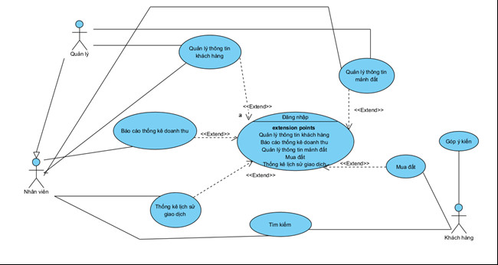

*Hình 2.1 Biểu đồ use case tổng quát*

* Trong biểu đồ này, có ba đối tượng chính:
* Người dùng hệ thống (Users): bao gồm Người mua, Người bán và Nhân viên quản lý.
* Hệ thống (System): đại diện cho các chức năng của hệ thống Quản lý buôn bán đất thổ cư.
* Cơ sở dữ liệu (Database): lưu trữ thông tin về các đất đai, thông tin của người mua, người bán và thông tin của nhân viên quản lý.
* Các chức năng của hệ thống được phân loại vào các use case khác nhau như sau:
* Đăng nhập: cho phép Người mua, Người bán và Nhân viên quản lý đăng nhập vào hệ thống.
* Quản lý người dùng: cho phép Nhân viên quản lý thêm, sửa, xóa thông tin của Người mua, Người bán và Nhân viên quản lý.
* Quản lý mảnh đất: cho phép Nhân viên quản lý thêm, sửa, xóa thông tin về các mảnh đất đai.
* Tìm kiếm đất đai: cho phép Người mua tìm kiếm đất đai theo các tiêu chí như diện tích, giá cả, địa điểm, v.v.
* Quản lý đơn hàng: cho phép Nhân viên quản lý quản lý các đơn đặt chỗ của Người mua và xác nhận đơn hàng khi Người mua thanh toán đủ tiền.
* Thanh toán: cho phép Người mua thanh toán cho đơn hàng của mình.
* Lịch sử thanh toán: cho phép người mua và nhân viên xem quá trình thanh toán.
* Lịch sử giao dịch: cho phép nhân viên và quản lý kiểm tra lại quá trình giao dịch.

1, Chức năng 1-Quản lý thông tin mảnh đất

1.1 Mục đích

-Quản lý dễ dàng dữ liệu thông tin các mảnh đất

1.2 tác nhân liên quan

-Người quản lý tương tác với hệ thống chương trình

1.3 Điều kiện trước

-Người dùng là người tương tác với hệ thống chương trình

1.4 Điều kiện sau

-Là dữ liệu thông tin đất trong hệ thống

1.5 Biểu đồ USE-CASE

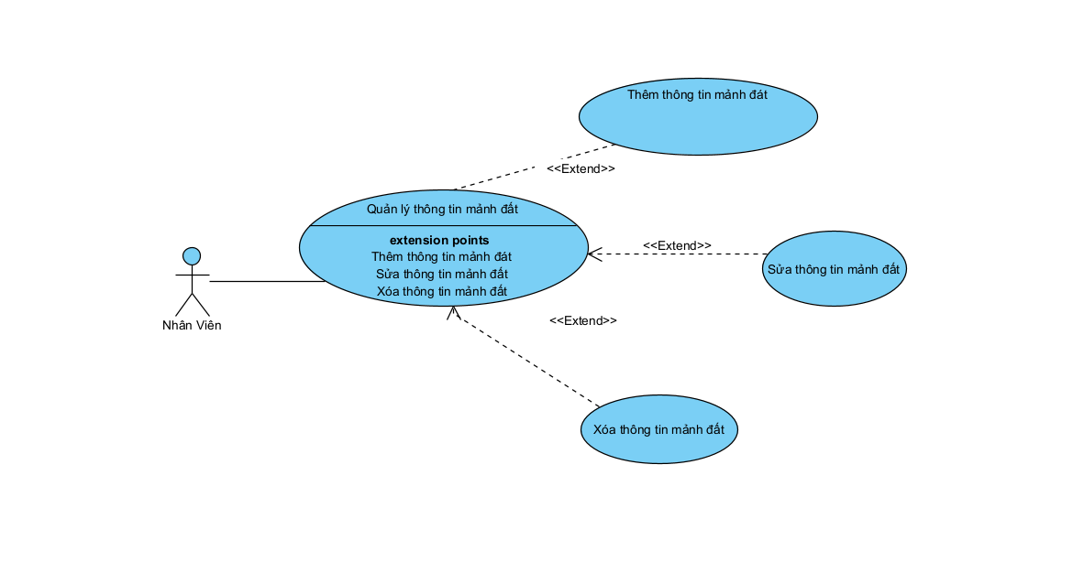

2, Chức năng 2-Quản lý thông tin khách hàng

2.1 Mục đích

-Nhân viên có thể quản lý thông tin khách hàng đơn giản hơn

2.2 tác nhân liên quan

-Người quản lý tương tác với hệ thống chương trình

2.3 Điều kiện trước

- Người quản lý là người tương tác với chương trình

2.4 Điều kiện sau

-Là dữ liệu thông tin khách hàng trong hệ thống

2.5 Biểu đồ USE-CASE

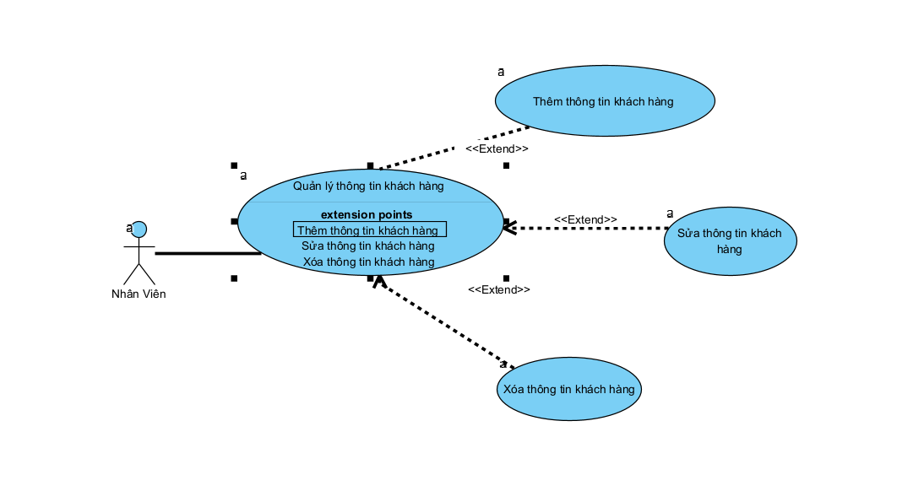

3, Chức năng 3-Chức năng tìm kiếm

3.1 Mục đích

-Người dùng, nhân viên và quản lý có thể tìm nhanh chóng 1 thông tin mảnh đất đang mong muốn

3.2 tác nhân liên quan

-Người dùng, nhân viên và quản lý tương tác với hệ thống

3.3 Điều kiện trước

-Người dùng, nhân viên và quản lý là người tương tác với chương trình

3.4 Điều kiện sau

-Là dữ liệu các mảnh đất thông tin trong hệ thống

3.5 Biểu đồ USE-CASE

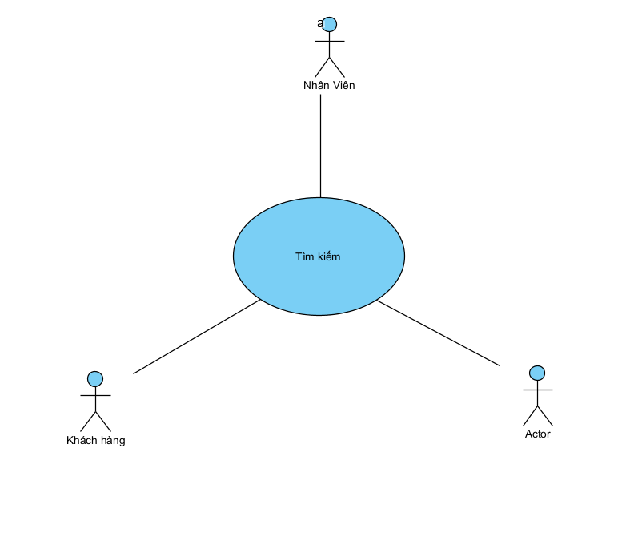

4, Chức năng 4-Chức năng in báo cáo thống kê

4.1 Mục đích

-Nhân viên in báo cáo năng suất tình hình mỗi tháng để quản lý

4.2 tác nhân liên quan

-Người quản lý tương tác với hệ thống

4.3 Điều kiện trước

-Người quản lý là người tương tác với chương trình

4.4 Điều kiện sau

-Là dữ liệu kiểm kê trong 1 tháng thông tin mảnh đất trong hệ thống

4.5 Biểu đồ USE-CASE

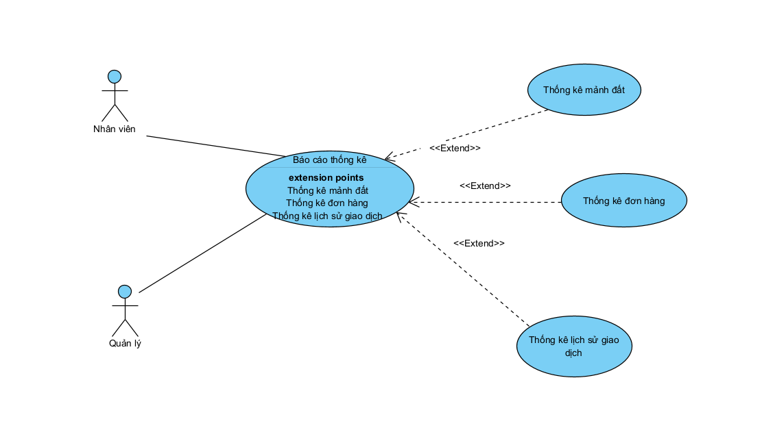

5, Chức năng 5-Thống kê doanh thu

5.1 Mục đích

-Nhân viên tương tác với hệ thống báo cáo doanh thu 1 tháng cho quản lý

5.2 tác nhân liên quan

-Nhân viên tương tác trực tiếp trên hệ thống chương trình

5.3 Điều kiện trước

-Nhân viên là khách hàng tương tác với chương trình

5.4 Điều kiện sau

-In ra bản thống kê đã thanh toán hoặc chưa thanh toán hoặc hủy hóa đơn trên hệ thống

5.5 Biểu đồ USE-CASE

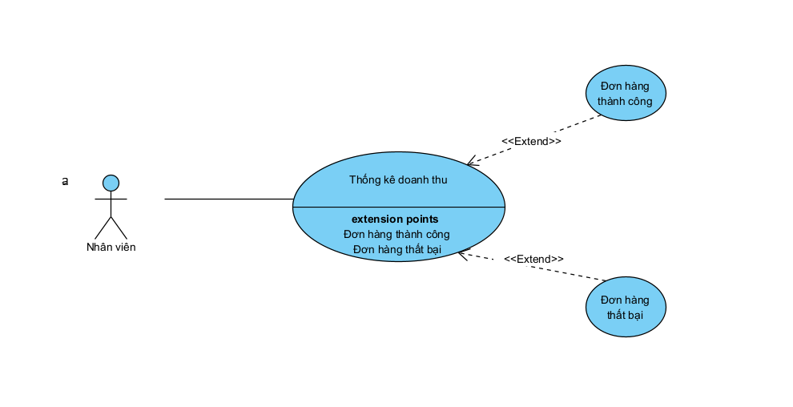

### Đặc tả ca sử dụng

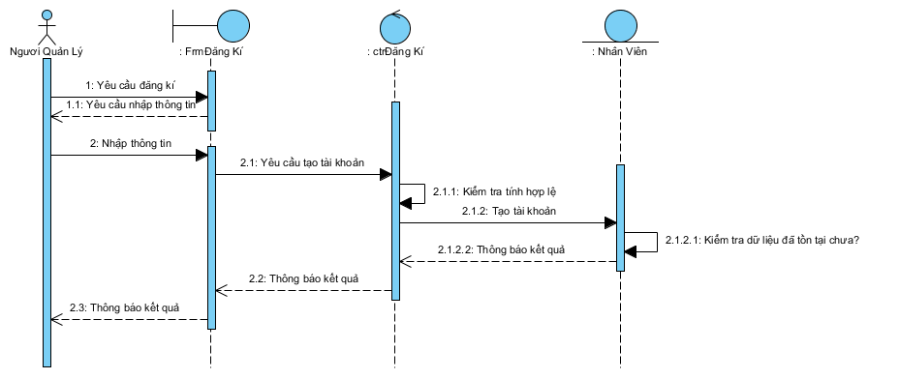

*Hình 2.2 Biểu đồ đăng ký tài khoản*

* Đăng ký tài khoản:
* Mô tả: Người dùng có thể đăng ký tài khoản mới để truy cập vào hệ thống.
* Dữ liệu vào: Tên đăng nhập, mật khẩu, email, số điện thoại.
* Dữ liệu ra: Thông báo đăng ký thành công hoặc lỗi nếu có.

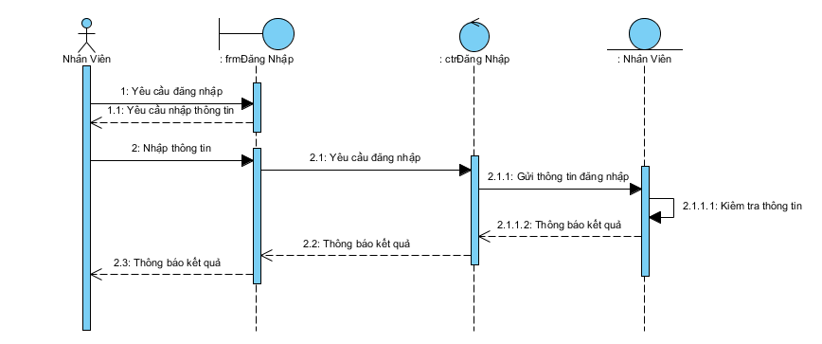

*Hình 2.3 Biểu đồ đăng nhập vào chương trình*

* Đăng nhập:
* Mô tả: Người dùng nhập thông tin đăng nhập để truy cập vào hệ thống.
* Dữ liệu vào: Tên đăng nhập, mật khẩu.
* Dữ liệu ra: Thông báo đăng nhập thành công hoặc lỗi nếu có.

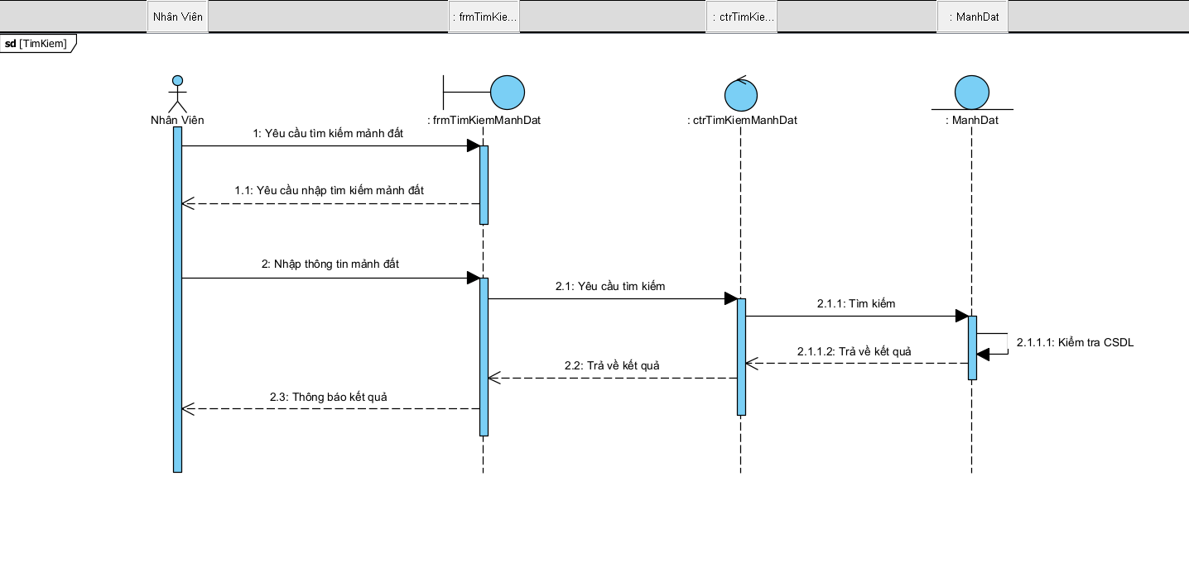

*Hình 2.4 Biểu đồ tìm kiếm thông tin mảnh đất*

* Tìm kiếm đất:
* Mô tả: Người dùng có thể tìm kiếm đất theo các tiêu chí như giá, diện tích, địa điểm.
* Dữ liệu vào: Tiêu chí tìm kiếm.
* Dữ liệu ra: Danh sách các đất thỏa mãn tiêu chí tìm kiếm.

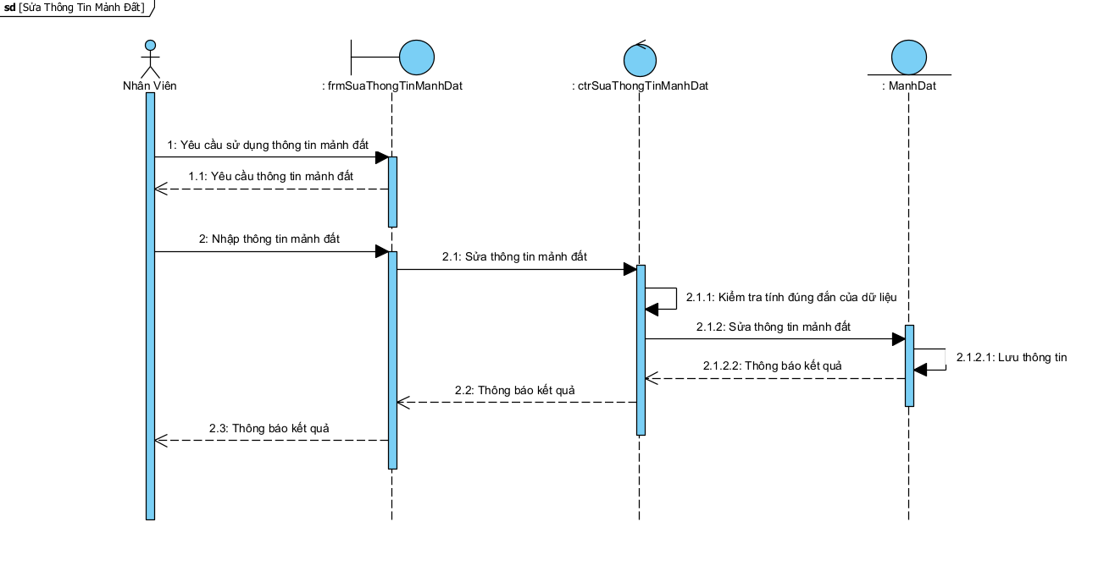

*Hình 2.5 Biểu đồ sửa thông tin mảnh đất*

* Sửa thông tin mảnh đất:
* Mô tả: Người dùng có thể sửa thông tin mới về đất cần bán hoặc mua.
* Dữ liệu vào: Tên đất, diện tích, giá bán, giá mua, địa chỉ, hình ảnh, mô tả.
* Dữ liệu ra: Thông báo thành công hoặc lỗi nếu có.

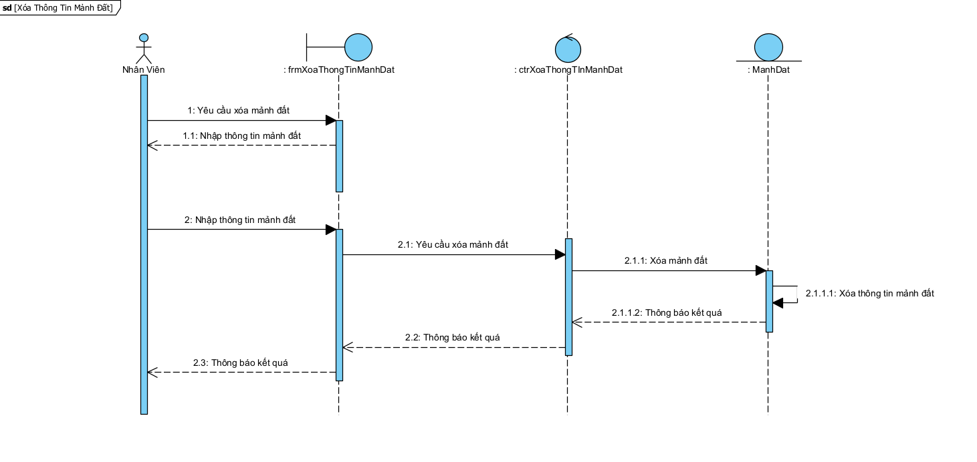

*Hình 2.6 Biểu đồ xóa thông tin mảnh đất*

* Xóa thông tin mảnh đất:
* Mô tả: Người dùng có thể xóa thông tin về mảnh đất.
* Dữ liệu vào:
* Dữ liệu ra: Thông báo thành công hoặc lỗi nếu có.

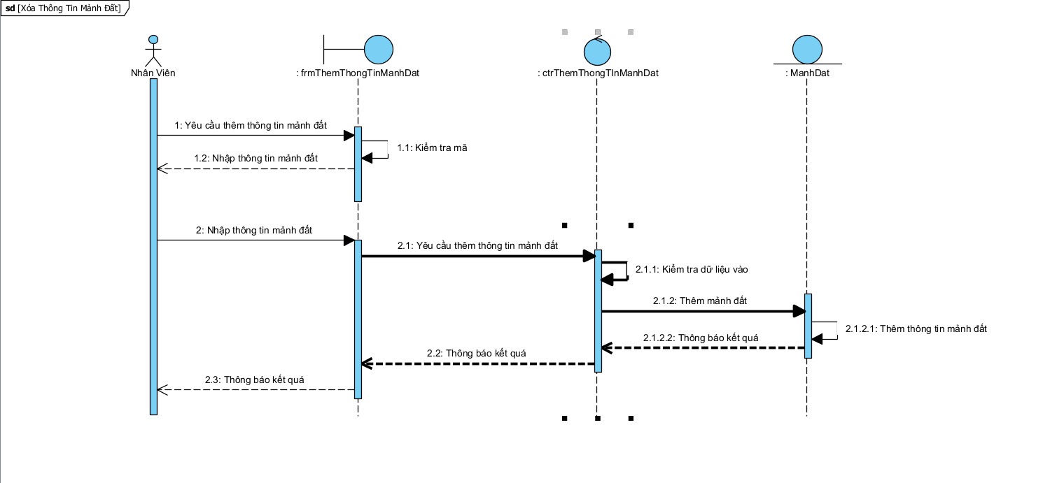

*Hình 2.7 Biểu đồ thêm thông tin mảnh đất*

* Thêm thông tin mảnh đất:
* Mô tả: Người dùng có thể thêm thông tin về mảnh đất.
* Dữ liệu vào: Tên đất, diện tích, giá bán, giá mua, địa chỉ, hình ảnh, mô tả.
* Dữ liệu ra: Thông báo thành công hoặc lỗi nếu có.

## Biểu đồ lớp thực thể

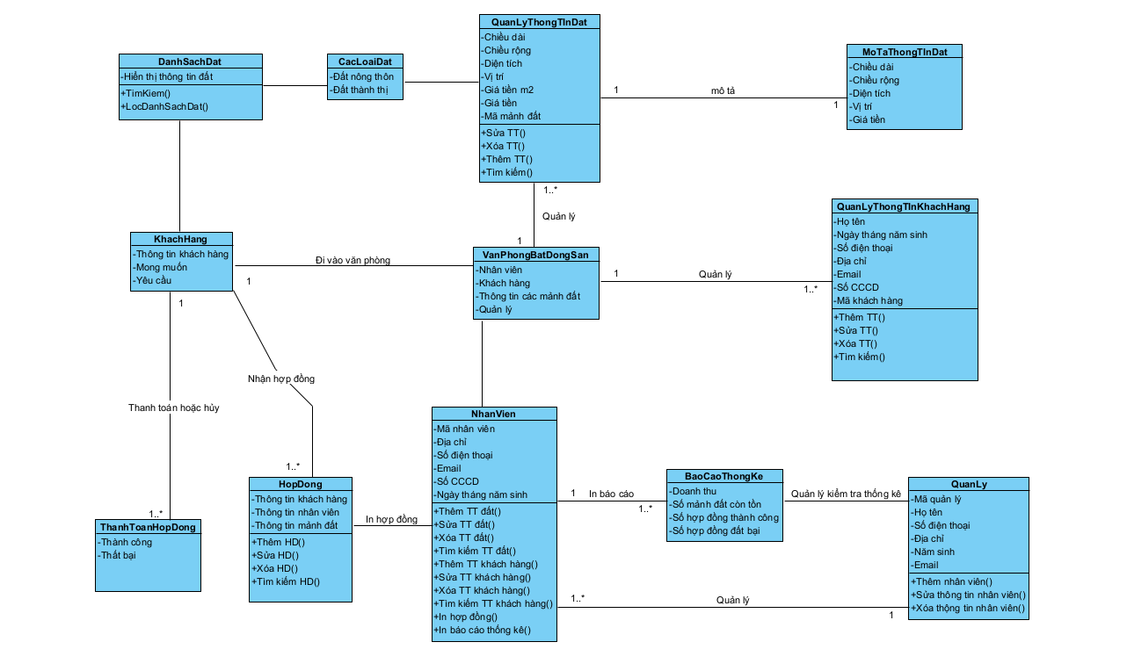

*Hình 2.8 Biểu đồ lớp thực thể*

* Trong biểu đồ này, có các thực thể chính sau:
* Văn phòng bất động sản: là nơi giao dịch và chăm sóc khách hàng theo mô hình trực tiếp.
* Khách hàng: lưu trữ thông tin về người dùng của hệ thống, bao gồm tên, email, số điện thoại và địa chỉ.
* Nhân viên: lưu trữ thông tin về nhân viên của hệ thống, bao gồm thông tin cơ

bản như tên, ngày sinh, địa chỉ, số điện thoại, email, lương và chức vụ.

* Quản lý: Quản lý các file giấy tờ về thông tin nhân viên, lịch sử thanh toán và lịch sử giữa các giao dịch.
* Thông tin mảnh đất: lưu trữ thông tin về các mảnh đất, bao gồm diện tích, giá bán và vị trí.
* Hợp đồng: lưu trữ thông tin về các hợp đồng mua bán đất, bao gồm thông tin về ngày ký, giá trị hợp đồng và các điều khoản và điều kiện.
* Thanh toán : cho phép Người mua thanh toán cho hợp của mình.
* Báo cáo thống kê: nhân viên báo cáo và thống kê lại các hợp đồng giao dịch cho quản lý.

## Thiết kế CSDL

* Tạo bảng - Tạo Tài Khoản gồm các nội dung:
  + Mã tài khoản (khóa chính của bảng).
  + Tên đăng nhập.
  + Mật khẩu.
  + Họ tên.
  + Địa chỉ.
  + Email.
  + Số điện thoại.
* Tạo bảng – Thông Tin Khách Hàng gồm các nội dung:
  + Mã khách hàng (Khóa chính của bảng)
  + Tên khách hàng
  + Email
  + Địa chỉ
  + Số điện thoại
  + Mã tài khoản (Khóa phụ đc liên kết với bảng Tạo Tài Khoản)
* Tạo bảng – Thông Tin Nhân Viên gồm các nội dung:
  + Mã nhân viên (Khóa chỉnh của bảng)
  + Tên nhân viên
  + Ngày sinh
  + Địa chỉ
  + Số điện thoại
  + Email
  + Ngày làm việc
  + Mức lương
* Tạo bảng – Thông Tin Mảnh Đất gồm các nội dung:
  + Mã mảnh đất (Khóa chỉnh của bảng)
  + Loại mảnh đất
  + Chiều dài
  + Chiều rộng
  + Diện tích
  + Vị trí
  + Giá tiền
  + Ngày cập nhật
* Tạo bảng – Hợp Đồng gồm các nội dung:
  + Mã hợp đồng (Khóa chính)
  + Mã khách hàng (Khóa phụ được liên kết với bảng Thông Tin Khách Hàng)
  + Mã mảnh đất (Khóa phụ được liên kết với bảng Thông Tin Mảnh Đất)
  + Giá tiền
* Tạo bảng – Lịch Sử Thanh Toán gồm các nội dung:
  + Mã thanh toán (Khóa chính của bảng)
  + Mã khách hàng
  + Số tiền thanh toán
  + Ngày thanh toán
* Tạo bảng – Lịch Sử Giao Dịch gồm các nội dung:
  + Mã giao dịch (Khóa chính của bảng)
  + Mã khách hàng (Khóa phụ được liên kết với bảng Thông Tin Khách Hàng)
  + Mã nhân viên (Khóa phụ được liên kết với bảng Thông Tin Nhân Viên)
  + Mã mảnh đất (Khóa phụ được liên kết với bảng Thông Tin Mảnh Đất)
  + Ngày giao dịch
  + Kiểu giao dịch
  + Tiền thanh toán

### Lược đồ CSDL

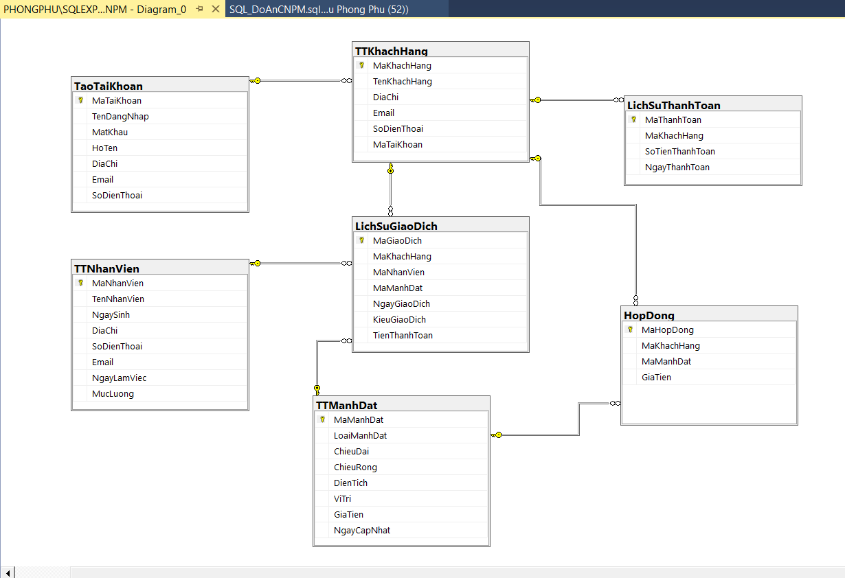

*Hình 3.1 Database Diagrams*

### Mô tả chi tiết từng bảng trong CSDL

*Bảng 2.1 Bảng Tạo Tài Khoản*

|  |  |  |  |  |
| --- | --- | --- | --- | --- |
| **STT** | **Tên trường** | **Kiểu dữ liệu** | **Ràng buộc** | **Mô tả** |
| **1** | MaTaiKhoan | Varchar | Khóa chính | Mã để quản lý tài khoản |
| **2** | TenDangNhap | Varchar |  | Là tên đăng nhập của tài khoản |
| **3** | MatKhau | Varchar |  | Là mật khẩu của tài khoản |
| **4** | HoTen | Nvarchar |  | Tên người dùng |
| **5** | DiaChi | Nvarchar |  | Địa chỉ người dùng |
| **6** | Email | Varchar |  | Địa chỉ thư điện tử người dùng |
| **7** | SoDienThoai | Varchar |  | Số điện thoại cá nhân của người dùng |

*Bảng 2.2 Bảng Thông Tin Khách Hàng*

|  |  |  |  |  |
| --- | --- | --- | --- | --- |
| **STT** | **Tên trường** | **Kiểu dữ liệu** | **Ràng buộc** | **Mô tả** |
| **1** | MaKhachHang | Varchar | Khóa chính | Là mã để quản lý một khách hàng nào đó |
| **2** | TenKhachHang | Nvarchar |  | Là tên của người dùng |
| **3** | Email | Varchar |  | Là địa chỉ điện tử của người dùng |
| **4** | DiaChi | Nvarchar |  | Là địa chỉ nơi chốn của người dùng |
| **5** | SoDienThoai | Varchar |  | Số điện thoại cá nhân của người dùng |
| **6** | MaTaiKhoan | Varchar | Khóa phụ | Để liên kết với bảng Tài Khoản |

*Bảng 2.3 Bảng Thông Tin Nhân Viên*

|  |  |  |  |  |
| --- | --- | --- | --- | --- |
| **STT** | **Tên trường** | **Kiểu dữ liệu** | **Ràng buộc** | **Mô tả** |
| **1** | MaNhanVien | Varchar | Khóa chính | Mã để quản lý nhân viên |
| **2** | TenNhanVien | Nvarchar |  | Tên của nhân viên |
| **3** | NgaySinh | Date |  | Kiểm tra độ tuổi của nhân viên |
| **4** | DiaChi | Nvarchar |  | Địa chỉ nơi ở của nhân viên |
| **5** | SoDienThoai | Varchar |  | Số điện thoại cá nhân của nhân viên |
| **6** | Email | Varchar |  | Địa chỉ thư điện tử của nhân viên |
| **7** | NgayLamViec | Date |  | Ngày làm việc chấm công |
| **8** | MucLuong | Money |  | Mức lương cơ bản của nhân viên |

*Bảng 2.4 Thông Tin Mảnh Đất*

|  |  |  |  |  |
| --- | --- | --- | --- | --- |
| **STT** | **Tên trường** | **Kiểu dữ liệu** | **Ràng buộc** | **Mô tả** |
| **1** | MaManhDat | Varchar | Khóa chính | Là mã để quản lý mảnh đất nào đó |
| **2** | LoaiManhDat | Varchar |  | Loại mảnh đất ứng với giá thành khác nhau |
| **3** | ChieuDai | Float |  | Độ dài của mảnh đất |
| **4** | ChieuRong | Float |  | Độ rộng của mảnh đất |
| **5** | DienTich | Float |  | Diện tích của mảnh đất |
| **6** | ViTri | Nvarchar |  | Địa điểm vị trí cụ thể |
| **7** | GiaTien | Money |  | Giá tiền của mảnh đất |
| **8** | NgayCapNhat | Date |  | Ngày cập nhật lại thông tin |

*Bảng 2.5 Bảng Hợp Đồng*

|  |  |  |  |  |
| --- | --- | --- | --- | --- |
| **STT** | **Tên trường** | **Kiểu dữ liệu** | **Ràng buộc** | **Mô tả** |
| **1** | MaHopDong | Varchar | Khóa chính | Là mã quản lý hợp đồng giữa người mua và người bán |
| **2** | MaKhachHang | Varchar | Khóa phụ | Được liên kết với bảng thông tin khách hàng |
| **3** | MaManhDat | Varchar | Khóa phụ | Được liên kết với bảng thông tin mã mảnh đất |
| **4** | GiaTien | Money |  | Giá tiền chốt giá cuối để giao dịch |

*Bảng 2.6 Bảng Lịch Sử Thanh Toán*

|  |  |  |  |  |
| --- | --- | --- | --- | --- |
| **STT** | **Tên trường** | **Kiểu dữ liệu** | **Ràng buộc** | **Mô tả** |
| **1** | MaThanhToan | Varchar | Khóa chính | Là mã quản lý hóa đơn thanh toán |
| **2** | MaKhachHang | Varchar | Khóa phụ | Được liên kết với bảng thông tin khách hàng |
| **3** | SoTienThanhToan | Float |  | Số tiền thanh toán giao dịch giữa 2 bên |
| **4** | NgayThanhToan | Date |  | Ngày xác nhận thanh toán giao dịch |

*Bảng 2.7 Bảng Lịch Sử Giao Dịch*

|  |  |  |  |  |
| --- | --- | --- | --- | --- |
| **STT** | **Tên trường** | **Kiểu dữ liệu** | **Ràng buộc** | **Mô tả** |
| **1** | MaGiaoDich | Varchar | Khóa chính | Mã để quản lý tài khoản |
| **2** | MaKhachHang | Varchar | Khóa phụ | Là mã quản lý một khách hàng nào đó |
| **3** | MaNhanVien | Varchar | Khóa phụ | Là mã quản lý một nhân viên nào đó |
| **4** | MaManhDat | Varchar | Khóa phụ | Là mã quản lý một mảnh đất nào đó |
| **5** | NgayGiaoDich | Date |  | Quản lý ngày giao dịch giữa người mua và người bán |
| **6** | KieuGiaoDich | Nvarchar |  | Có thể thanh toán trực tiếp tại quầy hoặc thanh toán trực tiếp trên ứng dụng |
| **7** | TienThanhToan | Money |  | Là loại tiền tệ để trao đổi giữa người mua và người bán |

# Chương 3. XÂY DỰNG ỨNG DỤNG WINDOWS FORMS

# 3.1 Triển khai các chức năng nghiệp vụ

* Quản lý thông tin đất thổ cư: Chương trình có thể cung cấp một cơ sở dữ liệu để quản lý thông tin về các mảnh đất thổ cư như diện tích, giá bán, vị trí, địa chỉ, trạng thái pháp lý...
* Tìm kiếm và tra cứu thông tin: Chương trình có thể cung cấp các công cụ tìm kiếm và tra cứu để người dùng có thể dễ dàng tìm kiếm thông tin về các mảnh đất thổ cư theo nhiều tiêu chí khác nhau như diện tích, giá cả, vị trí, trạng thái pháp lý,...
* Quản lý giao dịch bán đất: Chương trình có thể cung cấp các tính năng để quản lý các giao dịch mua bán đất thổ cư như tạo hợp đồng, cập nhật trạng thái giao dịch, theo dõi lịch sử giao dịch,...
* Báo cáo thống kê: Chương trình có thể tự động tạo ra các báo cáo thống kê về số lượng đất thổ cư đã bán ra, doanh thu thu được, số lượng đất còn lại, trạng thái pháp lý, vị trí đất, diện tích,...
* Quản lý người dùng: Chương trình có thể cung cấp chức năng quản lý người dùng để chỉ cho phép các người dùng được phép truy cập và sửa đổi dữ liệu.

### Chức năng quản lý thông tin đất thổ cư

* Diện tích: Chương trình có thể cho phép người dùng nhập và lưu trữ thông tin về diện tích của một mảnh đất thổ cư.
* Giá bán: Chương trình có thể cho phép người dùng nhập và lưu trữ thông tin về giá bán của một mảnh đất thổ cư.
* Vị trí: Chương trình có thể cho phép người dùng nhập và lưu trữ thông tin về vị trí của một mảnh đất thổ cư, bao gồm các thông tin về khu vực, địa chỉ, tọa độ GPS,...
* Trạng thái pháp lý: Chương trình có thể cho phép người dùng nhập và lưu trữ thông tin về trạng thái pháp lý của một mảnh đất thổ cư, bao gồm các thông tin về giấy tờ, quy hoạch, chủ sở hữu,...
* Lịch sử sửa đổi: Chương trình có thể lưu trữ thông tin về các thay đổi được thực hiện trên một mảnh đất thổ cư, bao gồm các thông tin về thời gian, người sửa đổi và các thông tin khác.
* Hình ảnh và tài liệu liên quan: Chương trình có thể lưu trữ hình ảnh và các tài liệu liên quan đến một mảnh đất thổ cư như bản vẽ, bản đồ, hợp đồng, giấy tờ, để tạo ra một hồ sơ đầy đủ và chính xác về mảnh đất đó.

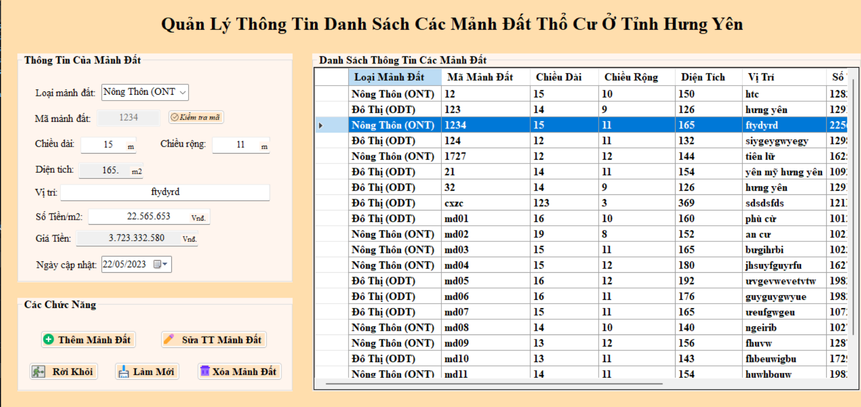

*Hình 4.1 Chú thích hình quản lý thông tin đất thổ cư*

### 3.3 Chức năng tìm kiếm và tra cứu thông tin

* Tìm kiếm theo vị trí: Người dùng có thể tìm kiếm các mảnh đất thổ cư theo vị trí, bao gồm tên đường, khu vực, thành phố hoặc tọa độ GPS. Chương trình có thể cho phép người dùng nhập các thông tin tìm kiếm và hiển thị kết quả tương ứng.
* Tìm kiếm theo diện tích: Người dùng có thể tìm kiếm các mảnh đất thổ cư theo diện tích mong muốn. Chương trình có thể cho phép người dùng chọn khoảng diện tích cụ thể hoặc nhập giá trị diện tích mong muốn.
* Tìm kiếm theo giá bán: Người dùng có thể tìm kiếm các mảnh đất thổ cư theo giá bán mong muốn. Chương trình có thể cho phép người dùng chọn khoảng giá cụ thể hoặc nhập giá trị mong muốn.
* Tìm kiếm theo trạng thái pháp lý: Người dùng có thể tìm kiếm các mảnh đất thổ cư theo trạng thái pháp lý, bao gồm thông tin về giấy tờ, quy hoạch, chủ sở hữu,... Chương trình có thể cho phép người dùng chọn loại trạng thái pháp lý cụ thể hoặc nhập thông tin mong muốn.
* Tìm kiếm theo lịch sử sửa đổi: Người dùng có thể tìm kiếm các mảnh đất thổ cư theo lịch sử sửa đổi, bao gồm các thông tin về thời gian, người sửa đổi và các thông tin khác. Chương trình có thể cho phép người dùng nhập các thông tin tìm kiếm và hiển thị kết quả tương ứng.
* Tìm kiếm theo từ khóa: Người dùng có thể tìm kiếm các mảnh đất thổ cư theo từ khóa, bao gồm các thông tin về tên đường, khu vực, giá bán, trạng thái pháp lý, lịch sử sửa đổi,... Chương trình có thể cho phép người dùng nhập các từ khóa tìm kiếm và hiển thị kết quả tương ứng.
* Tra cứu thông tin chi tiết: Khi người dùng tìm thấy một mảnh đất thổ cư phù hợp với nhu cầu của mình, chương trình cần cung cấp thông tin chi tiết về mảnh đất đó. Thông tin này bao gồm diện tích, giá bán, trạng thái pháp lý, lịch sử sửa đổi, vị trí, hình ảnh và các thông tin khác liên quan đến mảnh đất đó.
* Xử lý lỗi nhập liệu: Chương trình cần có khả năng xử lý các lỗi nhập liệu của người dùng để đảm bảo độ chính xác của thông tin. Các lỗi này có thể bao gồm nhập sai định dạng vị trí, diện tích, giá bán hoặc các thông tin khác.

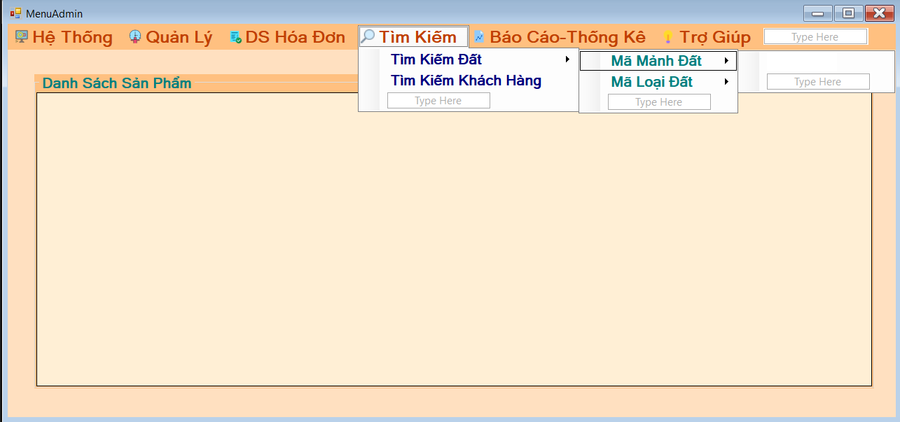

*Hình 4.2 Chú thích hình tìm kiếm và tra cứu thông tin đất*

### 3.4 Chức năng quản lý giao dịch bán đất

* Quản lý thông tin khách hàng: Chương trình cần cung cấp các tính năng để quản lý thông tin khách hàng, bao gồm tên, địa chỉ, số điện thoại, email và các thông tin khác. Khi khách hàng đăng ký mua một mảnh đất thổ cư, thông tin của họ sẽ được lưu trữ trong cơ sở dữ liệu của chương trình.
* Quản lý thông tin giao dịch: Chương trình cần cung cấp tính năng để quản lý thông tin giao dịch bao gồm tên mảnh đất, giá bán, diện tích, phương thức thanh toán, trạng thái thanh toán, hình thức sở hữu và các thông tin khác liên quan đến giao dịch.
* Tính năng đặt cọc: Chương trình cần cung cấp tính năng cho phép khách hàng đặt cọc khi mua một mảnh đất thổ cư. Khi đặt cọc, khách hàng sẽ phải thanh toán một khoản tiền đặt cọc và thông tin về giao dịch sẽ được lưu trữ trong cơ sở dữ liệu của chương trình.
* Quản lý lịch sử thanh toán: Chương trình cần cung cấp tính năng cho phép quản lý lịch sử thanh toán của khách hàng. Khi khách hàng thanh toán, thông tin về khoản thanh toán sẽ được lưu trữ trong cơ sở dữ liệu của chương trình.
* Tính năng thanh toán trực tuyến: Chương trình có thể tích hợp các cổng thanh toán trực tuyến để cho phép khách hàng thanh toán bằng thẻ tín dụng hoặc các hình thức thanh toán khác.

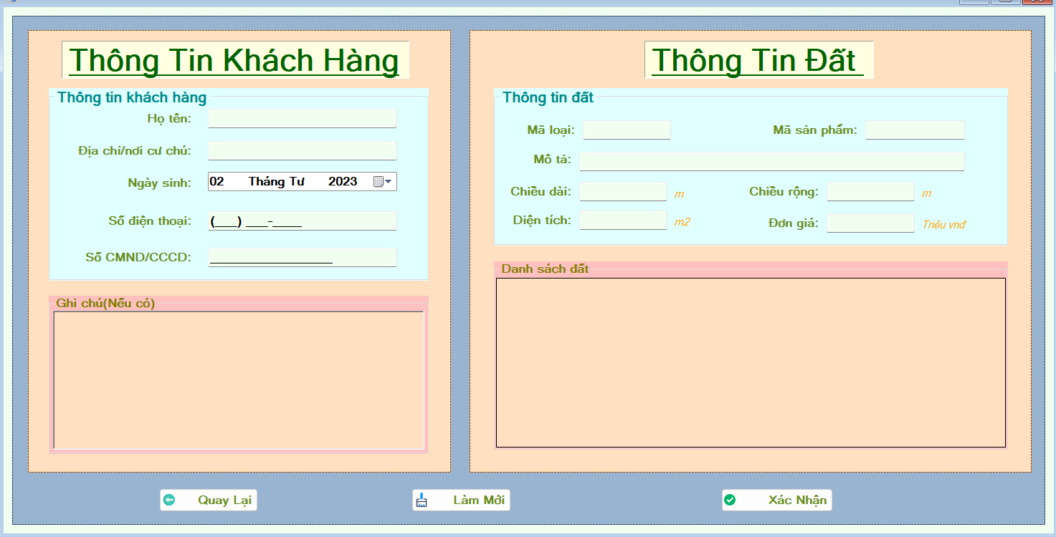

*Hình 4.3 Chú thích hình quản lý giao dịch bán đất*

### 3.5 Chức năng báo cáo thống kê

* Thống kê số lượng đất thổ cư đã bán ra: Chương trình có thể tự động tính toán số lượng đất thổ cư đã bán ra và hiển thị kết quả trong một báo cáo thống kê.
* Thống kê doanh thu thu được: Chương trình có thể tự động tính toán doanh thu thu được từ việc bán đất thổ cư và hiển thị kết quả trong một báo cáo thống kê.
* Thống kê số lượng đất còn lại: Chương trình có thể tự động tính toán số lượng đất còn lại và hiển thị kết quả trong một báo cáo thống kê.
* Thống kê trạng thái pháp lý: Chương trình có thể tự động hiển thị trạng thái pháp lý của các mảnh đất thổ cư trong một báo cáo thống kê.
* Thống kê vị trí đất: Chương trình có thể hiển thị thông tin về vị trí của các mảnh đất thổ cư trong một báo cáo thống kê.
* Thống kê diện tích: Chương trình có thể tự động tính toán diện tích của các mảnh đất thổ cư và hiển thị kết quả trong một báo cáo thống kê.

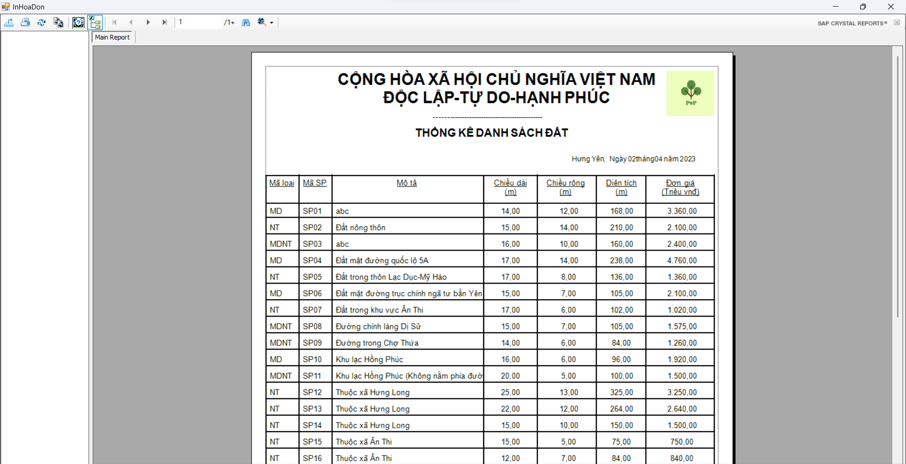

*Hình 4.4 Chú thích hình báo cáo thống kê*

### 3.6 Chức năng quản lý thông tin người dùng

* Quản lý quyền truy cập: Chương trình có thể cho phép người quản trị cấp quyền truy cập cho từng người dùng. Ví dụ, người quản trị có thể cấp quyền truy cập cho nhân viên kinh doanh, nhân viên tài chính hoặc quản lý.
* Đăng ký và đăng nhập: Chương trình có thể cho phép người dùng đăng ký tài khoản và đăng nhập để truy cập vào chương trình. Điều này giúp đảm bảo rằng chỉ những người dùng được phép mới có thể truy cập vào chương trình.
* Quản lý thông tin cá nhân: Chương trình có thể cho phép người dùng quản lý thông tin cá nhân của mình, bao gồm tên, địa chỉ email, số điện thoại, vv.
* Quản lý mật khẩu: Chương trình có thể cho phép người dùng đổi mật khẩu của mình và đảm bảo rằng mật khẩu được bảo vệ an toàn.
* Quản lý đăng nhập: Chương trình có thể cho phép người dùng xem lịch sử đăng nhập của mình và các hoạt động được thực hiện trong chương trình.
* Quản lý phân quyền: Chương trình có thể cho phép người quản trị phân quyền truy cập vào các tính năng khác nhau của chương trình. Ví dụ, người quản trị có thể cấp quyền cho nhân viên kinh doanh chỉ được xem thông tin về đất đai và giá bán, nhưng không được sửa đổi thông tin.

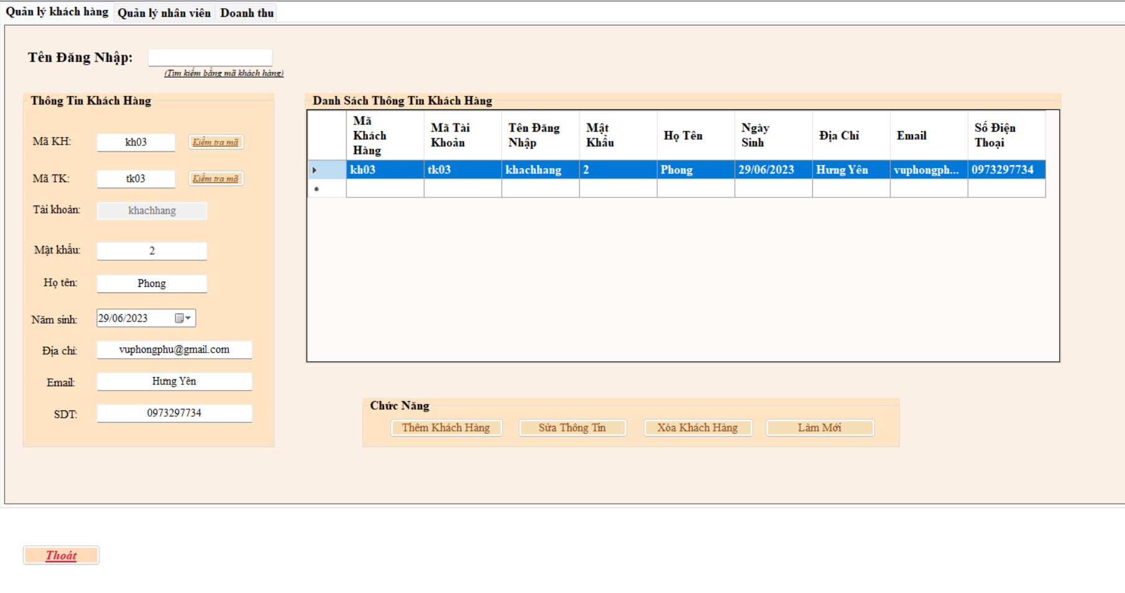

*Hình 4.5 Triển khai các chức năng thống kê, báo cáo*

* Báo cáo doanh thu: Chức năng này cho phép người dùng tạo ra báo cáo về doanh thu từ việc bán đất thổ cư trong một khoảng thời gian nhất định, hoặc theo từng dự án. Báo cáo này cung cấp thông tin về số lượng đất đã bán ra, giá bán trung bình, tổng doanh thu, lợi nhuận, và các chỉ số tài chính khác liên quan.
* Báo cáo khách hàng: Chức năng này giúp người dùng tạo ra báo cáo về khách hàng đã mua đất thổ cư, bao gồm thông tin về tên khách hàng, số điện thoại, địa chỉ, loại đất đã mua, diện tích, giá bán, trạng thái pháp lý, vị trí đất, và các thông tin khác liên quan.
* Báo cáo tồn kho: Chức năng này cho phép người dùng tạo ra báo cáo về số lượng đất thổ cư còn lại trong kho, bao gồm diện tích, trạng thái pháp lý, vị trí đất, và các thông tin khác liên quan. Báo cáo này giúp người dùng có cái nhìn toàn cảnh về tình hình tồn kho, từ đó có thể đưa ra kế hoạch kinh doanh hợp lý.
* Báo cáo tỷ lệ chuyển động: Chức năng này giúp người dùng tạo ra báo cáo về tỉ lệ chuyển động của số lượng đất bán ra, giá bán, và doanh thu qua các khoảng thời gian. Báo cáo này cung cấp thông tin về xu hướng kinh doanh, từ đó giúp người dùng đưa ra các quyết định kinh doanh phù hợp.
* Báo cáo thống kê trạng thái pháp lý: Chức năng này cho phép người dùng tạo ra báo cáo về số lượng đất đã được phê duyệt, đang trong quá trình phê duyệt, và chưa được phê duyệt. Báo cáo này giúp người dùng có cái nhìn toàn cảnh về tình hình pháp lý của các

## 3.7 Kiểm thử và triển khai ứng dụng

* Kiểm thử đơn vị: Kiểm tra từng chức năng của ứng dụng để đảm bảo tính năng và tính năng của chúng. Tất cả các lỗi, sự cố hoặc vấn đề khác nên được ghi nhận để được giải quyết trước khi tiến hành triển khai.
* Kiểm thử tích hợp: Kiểm tra việc tích hợp các chức năng của ứng dụng để đảm bảo tính hợp nhất và đáp ứng được các yêu cầu nghiệp vụ. Tích hợp các báo cáo thống kê cần phải được kiểm tra để đảm bảo tính chính xác.
* Kiểm thử hiệu năng: Kiểm tra hiệu năng của ứng dụng để đảm bảo rằng nó hoạt động trơn tru và đáp ứng được số lượng người dùng dự kiến.
* Triển khai ứng dụng: Cài đặt ứng dụng trên máy chủ hoặc đám mây và cấu hình theo yêu cầu của khách hàng.
* Kiểm tra chéo: Sau khi triển khai, kiểm tra toàn bộ ứng dụng một lần nữa để đảm bảo rằng nó hoạt động đúng và đáp ứng được yêu cầu.
* Đào tạo người dùng: Cung cấp đào tạo và hướng dẫn sử dụng ứng dụng cho người dùng để đảm bảo họ có thể sử dụng ứng dụng một cách hiệu quả.
* Bảo trì và cập nhật: Đảm bảo rằng ứng dụng được bảo trì định kỳ và cập nhật để đáp ứng được các yêu cầu mới và giải quyết các sự cố nếu có.

### 3.8 Kiểm thử

* Kiểm thử hộp đen (Black-box testing): Phương pháp này sẽ kiểm tra các chức năng của chương trình mà không quan tâm đến cách thức hoạt động bên trong của nó. Những kỹ thuật kiểm thử hộp đen bao gồm kiểm thử ca kiểm thử hộp đen, kiểm thử đường biên và kiểm thử lỗi.
* Kiểm thử hộp trắng (White-box testing): Phương pháp này sẽ kiểm tra cách thức hoạt động bên trong của chương trình và sử dụng các kỹ thuật như kiểm thử đường đi, kiểm thử phủ định và kiểm thử điều kiện.
* Kiểm thử tích hợp (Integration testing): Phương pháp này sẽ kiểm tra tính tương tác giữa các thành phần khác nhau của chương trình.
* Kiểm thử hệ thống (System testing): Phương pháp này sẽ kiểm tra toàn bộ hệ thống với mục đích đảm bảo rằng nó hoạt động đúng theo các yêu cầu của khách hàng.
* Kiểm thử chấp nhận (Acceptance testing): Phương pháp này sẽ được sử dụng để kiểm tra xem chương trình đã đáp ứng đầy đủ các yêu cầu của khách hàng hay chưa.

### 3.9 Đóng gói ứng dụng

* Việc đóng gói ứng dụng này thường sử dụng các công cụ phát triển phần mềm để đóng gói chương trình thành một tập tin cài đặt hoặc một gói ứng dụng. Trong trường hợp ứng dụng được triển khai trên nhiều nền tảng, ta có thể tạo ra các phiên bản phù hợp với từng nền tảng riêng biệt.
* Ngoài ra, trước khi đóng gói, cần kiểm tra lại các thông số kỹ thuật của ứng dụng, đảm bảo nó đáp ứng được các yêu cầu và tiêu chuẩn của hệ thống và người dùng. Sau khi đóng gói, cần tiến hành kiểm tra lại tập tin cài đặt để đảm bảo tính đúng đắn và hoạt động tốt trên các môi trường khác nhau.
* Sau khi đóng gói và kiểm thử lại, ta có thể triển khai ứng dụng này trên các máy tính hoặc máy chủ tại các vị trí khác nhau trong tỉnh Hưng Yên, tùy thuộc vào nhu cầu sử dụng của người dùng. Việc triển khai cần được thực hiện cẩn thận để đảm bảo tính ổn định và bảo mật của hệ thống.

### 3.10 Triển khai ứng dụng

* Chuẩn bị môi trường triển khai:
  + Cài đặt và cấu hình hệ điều hành, cơ sở dữ liệu, web server và các phần mềm cần thiết cho ứng dụng.
  + Cấu hình môi trường phát triển để có thể triển khai ứng dụng một cách thuận tiện và hiệu quả.
* Đưa ứng dụng lên web server:
  + Sao chép tập tin mã nguồn của ứng dụng lên thư mục trên web server.
  + Cấu hình các tập tin cấu hình để kết nối với cơ sở dữ liệu.
* Kiểm tra và cập nhật ứng dụng:
  + Kiểm tra và sửa các lỗi cơ bản trên ứng dụng.
  + Cập nhật phiên bản mới của ứng dụng nếu có.
* Kiểm thử và triển khai ứng dụng:
  + Kiểm thử ứng dụng để đảm bảo hoạt động đúng và ổn định trên môi trường triển khai.
  + Triển khai ứng dụng trên toàn bộ hệ thống.
* Đào tạo và hỗ trợ người dùng:
  + Cung cấp tài liệu hướng dẫn sử dụng ứng dụng cho người dùng.
  + Đào tạo người dùng sử dụng ứng dụng.
  + Cung cấp hỗ trợ cho người dùng khi gặp các vấn đề trong quá trình sử dụng ứng dụng.

# KẾT LUẬN

**Kết quả đạt được**

* Hoàn thành chức năng quản lý thông tin đất thổ cư, bao gồm các thông tin về vị trí, diện tích, trạng thái pháp lý, giá bán, chủ sở hữu, vv.
* Thực hiện được chức năng tìm kiếm và tra cứu thông tin đất thổ cư một cách chính xác và nhanh chóng.
* Quản lý giao dịch bán đất thổ cư hiệu quả, từ việc lập hợp đồng, thanh toán đến việc cập nhật thông tin sau khi giao dịch hoàn tất.
* Tự động tạo ra các báo cáo thống kê về số lượng đất thổ cư đã bán ra, doanh thu thu được, số lượng đất còn lại, trạng thái pháp lý, vị trí đất, diện tích, vv.
* Cung cấp chức năng quản lý người dùng để chỉ cho phép các người dùng được phép truy cập và sửa đổi dữ liệu.

**Hạn chế của đề tài**

* Độ chính xác của dữ liệu: Dữ liệu về các mảnh đất, thông tin giao dịch, thông tin người dùng,.. có thể bị sai sót hoặc thiếu sót. Điều này có thể ảnh hưởng đến tính chính xác của kết quả thống kê, báo cáo và các quyết định kinh doanh.
* Hạn chế về kỹ thuật: Để triển khai chương trình quản lý bán đất thổ cư, cần sử dụng các công nghệ phần mềm và kỹ thuật lập trình. Việc thiếu hiểu biết hoặc kỹ năng về các công nghệ này có thể ảnh hưởng đến khả năng triển khai và bảo trì chương trình.
* Hạn chế về nguồn lực: Triển khai chương trình quản lý bán đất thổ cư ở tỉnh Hưng Yên yêu cầu đòi hỏi một số nguồn lực như máy tính, phần mềm và nhân lực để triển khai và duy trì chương trình. Điều này có thể là một rào cản đối với các tổ chức hoặc doanh nghiệp nhỏ không có ngân sách đầu tư đủ lớn.
* Hạn chế về quy định pháp lý: Quản lý bán đất thổ cư liên quan đến nhiều quy định pháp lý khác nhau như quy định về quyền sở hữu, đất đai, thuế và các quy định liên quan khác. Việc không tuân thủ các quy định này có thể dẫn đến hậu quả pháp lý nghiêm trọng cho các tổ chức hoặc doanh nghiệp.

**Hướng phát triển**

* Tích hợp công nghệ blockchain: Tích hợp công nghệ blockchain vào ứng dụng sẽ giúp tăng tính an toàn và bảo mật của dữ liệu, đồng thời giảm thiểu việc gian lận, giả mạo dữ liệu trong quá trình giao dịch.
* Kết nối với hệ thống GIS: Kết nối với hệ thống thông tin địa lý (GIS) để có thể hiển thị thông tin đất trên bản đồ, giúp người dùng dễ dàng tìm kiếm và tra cứu thông tin về vị trí đất cũng như giúp quản lý dữ liệu đất được chính xác hơn.
* Phát triển ứng dụng di động: Xây dựng ứng dụng di động giúp người dùng có thể truy cập thông tin và thực hiện giao dịch bất động sản bất cứ khi nào và ở bất kỳ đâu, đồng thời cải thiện trải nghiệm người dùng.
* Tích hợp hệ thống thanh toán trực tuyến: Tích hợp các hệ thống thanh toán trực tuyến vào ứng dụng giúp người dùng có thể thanh toán và giao dịch trực tuyến một cách nhanh chóng và tiện lợi.
* Phát triển chức năng hỗ trợ pháp lý: Xây dựng chức năng hỗ trợ pháp lý giúp người dùng có thể kiểm tra và đánh giá tính pháp lý của đất trước khi thực hiện giao dịch.

# TÀI LIỆU THAM KHẢO

|  |  |
| --- | --- |
| [1] | K. CNTT, Phân tích thiết kế phần mềm, Hưng Yên: Đại học SPKT Hưng Yên, 2009. |
| [2] | K. CNTT, Cơ sở dữ liệu, Hưng Yên: Đại học SPKT Hưng Yên, 2012. |
| [3] | K. CNTT, Lập trình ứng dụng windows forms, Hưng Yên: Đại học SPKT Hưng Yên, 2019. |
| [4] | W3schools, "W3schools," [Online]. Available: https://www.w3schools.com/. |
| [5] | "Quản lý bán đất thổ cư". https://muaban.net/bat-dong-san/ban-dat-tho-cu-ha-noi |
| [6] | "Thiết kế cơ sở dữ liệu". https://iviettech.vn/blog/10578-thiet-ke-co-so-du-lieu-cac-buoc-thuc-hien.html |
| [7] | "Lập trình ứng dụng Winforms". https://devmaster.edu.vn/lap-trinh-ung-dung-Windows-Forms-C-sharp-devmaster-winform.html |
| [8] | "Hướng dẫn sử dụng SQL Server". https://openplanning.net/10239/huong-dan-hoc-sql-cho-nguoi-moi-bat-dau-voi-sql-server |
| [9] | "Báo cáo thống kê bất động sản". https://baochinhphu.vn/vars-cong-bo-bao-cao-thi-truong-bat-dong-san-quy-ii-2022-102220715123728657.htm |
| [10] | "Thiết kế giao diện người dùng". https://howkteam.vn/course/phan-tich-thiet-ke-phan-mem/thiet-ke-giao-dien-nguoi-dung-trong-pttkpm-1421 |
| [11] | K. CNTT, Kiểm thử phần mềm, Hưng Yên: Đại học SPKT Hưng Yên, 2016. |